Федеральная антимонопольная служба
Управление РЕГУЛИРОВАНИЯ СВЯЗИ И ИНФОРМАЦИОННЫХ ТЕХНОЛОГИЙ

«22» февраля 2024 г. г. Москва

ДЛЯ ОБЩЕГО ПОЛЬЗОВАНИЯ

Аналитический отчет
о состоянии конкуренции на рынке услуг владельцев агрегатора информации о товарах (услугах) (маркетплейсов)
Оглавление

1. ОБЩИЕ ПОЛОЖЕНИЯ 2
2. ВРЕМЕННОЙ ИНТЕРВАЛ ИССЛЕДОВАНИЯ 2
3. ПРОДУКТОВЫЕ ГРАНИЦЫ ТОВАРНОГО РЫНКА 3
4. ГЕОГРАФИЧЕСКИЕ ГРАНИЦЫ ТОВАРНОГО РЫНКА 10
5. СОСТАВ ХОЗЯЙСТВУЮЩИХ СУБЪЕКТОВ, ДЕЙСТВУЮЩИХ НА ТОВАРНОМ РЫНКЕ 11
6. ОБЪЕМ ТОВАРНОГО РЫНКА И ДОЛИ ХОЗЯЙСТВУЮЩИХ СУБЪЕКТОВ НА ТОВАРНОМ РЫНКЕ 19
7. ОПРЕДЕЛЕНИЕ УРОВНЯ КОНЦЕНТРАЦИИ ТОВАРНОГО РЫНКА 21
8. ОПРЕДЕЛЕНИЕ БАРЬЕРОВ ВХОДА НА ТОВАРНЫЙ РЫНОК 22
9. ОПРЕДЕЛЕНИЕ ХОЗЯЙСТВУЮЩИХ СУБЪЕКТОВ, ЗАНИМАЮЩИХ ДОМИНИРУЮЩЕЕ ПОЛОЖЕНИЕ 26
10. ОЦЕНКА СОСТОЯНИЯ КОНКУРЕНЦИИ НА ТОВАРНОМ РЫНКЕ 28

ОБЩИЕ ПОЛОЖЕНИЯ

Анализ состояния конкуренции на рынке владельцев агрегатора информации о товарах (услугах) (далее также – маркетплейсы) проводится в целях выявления случаев недопущения, ограничения или устранения конкуренции в соответствии с пунктом 1.1 Порядка проведения анализа состояния конкуренции на товарном рынке, утвержденного Приказом ФАС России от 28.04.2010 № 220 (далее – Порядок), составляющего методическую основу данного аналитического отчета.
Согласно пункту 1.5 Порядка, в качестве источников исходной информации при исследовании товарного рынка использовались:
- нормативные правовые акты;
- государственные стандарты;
- сведения из открытых источников;
- данные объединений потребителей и объединений производителей;
- сведения и материалы, представленные в антимонопольный орган хозяйствующими субъектами;

ВРЕМЕННОЙ ИНТЕРВАЛ ИССЛЕДОВАНИЯ

В соответствии с пунктом 2.1 Порядка, временной интервал исследования рынка определен исходя из цели исследования.
Целью исследования является установление наличие (отсутствие) доминирующего положения лиц, осуществляющих деятельность на рынке маркетплейсов
Согласно пункту 2.1 Порядка, наименьший временной интервал анализа состояния конкуренции в целях установления доминирующего положения хозяйствующего субъекта должен составлять один год или срок существования товарного рынка, если он составляет менее чем один год.
Согласно пункту 2.2 Порядка, с целью всестороннего и полного изучения особенностей и сложившихся характеристик рассматриваемого товарного рынка проводится ретроспективный анализ состояния конкуренции на рассматриваемом товарном рынке.
Учитывая цели проведения настоящего анализа и руководствуясь пунктами 2.1, 2.2 Порядка, временным интервалом исследования рассматриваемого рынка установлен период с 1 января 2021 года по 30 сентября 2023 года.
Исходя из специфики товарного рынка, в целях учета вероятной сезонности обращения товара, исследование показателя товарного рынка проводится поквартально.

ПРОДУКТОВЫЕ ГРАНИЦЫ ТОВАРНОГО РЫНКА

3.1 Предварительное определение товара и его взаимозаменяемости
В соответствии с пунктом 3.1, подпунктами «а» «в», «д», «ж» пункта 3.4 Порядка, в данном аналитическом отчете предварительное определение товара осуществляется в соответствии с условиями договора, заключенного в отношении товара, нормативными актами, регулирующими соответствующую деятельность и товарными словарями или справочниками товароведов, иным способом, позволяющего однозначно определить товар (открытые источники).
Маркетплейсы выступают информационными посредниками в маркетинге в онлайн-среде, которые предлагают клиентам сайт для связи онлайн-пользователей с информацией о продуктах и услугах различных компаний (авиабилеты, кейтеринги, одежда и обувь, другие товары и услуги). Этот метод проще для клиента, так как нет необходимости самому собирать информацию и изучать все предложения в сети, сравнивать цены, рейтинги и другие показатели.
Примеры маркетплейсов: «Яндекс.Маркет», Wildberries, Ozon, «СберМегаМаркет».
В 2018 году в преамбулу Закона Российской Федерации от 07.02.1992 № 2300-1 «О защите прав потребителей» (далее – Закон о защите прав потребителей) добавлено определение маркетплейса:
владелец агрегатора информации о товарах (услугах) – организация независимо от организационно-правовой формы либо индивидуальный предприниматель, которые являются владельцами программы для электронных вычислительных машин и (или) владельцами сайта и (или) страницы сайта в информационно-телекоммуникационной сети «Интернет» и которые предоставляют потребителю в отношении определенного товара (услуги) возможность одновременно ознакомиться с предложением продавца (исполнителя) о заключении договора купли-продажи товара (договора возмездного оказания услуг), заключить с продавцом (исполнителем) договор купли-продажи (договор возмездного оказания услуг), а также произвести предварительную оплату указанного товара (услуги) путем наличных расчетов либо перевода денежных средств владельцу агрегатора в рамках применяемых форм безналичных расчетов в соответствии с пунктом 3 статьи 16.1 настоящего Закона и Федеральным законом от 27 июня 2011 года № 161-ФЗ «О национальной платежной системе».
Таким образом, маркетплейс – это электронная площадка (сайт), которая соединяет покупателей и продавцов с целью купли-продажи товаров, и при этом обеспечивает возможность приобретения товара. Следовательно, услугами, которые оказывает маркетплейс, являются услуги по обеспечению продажи и приобретения товара, включая предоставление электронной платформы для размещения информации о товаре, возможности оплаты такого товара, его доставки и вручения покупателю.
3.2 Взаимозаменяемость услуг маркетплейса
Услуги маркетплейса не являются взаимозаменяемыми с другими услугами в силу нормативных требований, поскольку Закон о защите прав потребителей выделяет маркетплейсы в отдельную категорию хозяйствующих субъектов, а также наделяет их специальными правами и обязанностями, в том числе:
- предоставление информации о себе (части 1.2, 1.3 статьи 9 Закона о защите прав потребителей);
- ответственность за недостоверную или неполную информацию о товаре, обязанность осуществления возврата товара (части 2.1-2.3 статьи 12 Закона о защите прав потребителей).
По этой же причине услуги маркетплейса не являются взаимозаменяемыми с услугами площадок объявлений о продаже товаров (таких как Avito, Из Рук в Руки и т.д.), поскольку такие площадки фактически предоставляют только возможность разместить объявление, но не заключить договор и совершить предварительную оплату и получение товара, т.е. такие площадки не являются маркетплейсами по смыслу положений Закона о защите прав потребителей.
Важно отметить, что, поскольку деятельность маркетплейсов заключается в информационном взаимодействии покупателей и продавцов, данная деятельность подразумевает две группы потребителей маркетплейса: указанных покупателей и продавцов. Каждая этих групп получает соответствующую услугу маркетплейса.
Касательно группы потребителей «продавцы» следует отметить, что для данной группы услуги маркетплейса являются невзаимозаменяемыми с другими способами реализации товара, поскольку данные способы фактически образуют другой товарный рынок.
Например, продавец может осуществлять реализацию товара на собственном сайте, в собственном физическом магазине. Однако в таком случае между продавцом и покупателем не будет наличествовать посредника в лице маркетплейса, который оказал бы услугу информационного взаимодействия. Соответственно взаимодействие осуществляется между продавцом и покупателем напрямую и заключается в заключении договора купли-продажи, что очевидно указывает на относимость такого взаимодействия к отдельному товарному рынку, не связанному с услугами маркетплейса.
Касательно группы потребителей «покупателей» ситуация представляется менее очевидной. Так, используя платформу маркетплейса, покупатель фактически осуществляет приобретение товара. Кроме того, помимо услуги информационного взаимодействия, в результате которой покупатель заключил договор купли-продажи, маркетплейс также может оказать покупателю услугу доставки товара (например, по указанному адресу или в пункт выдачи заказов). Важно подчеркнуть, что многие маркетплейсы именно таким образом и оказывают услуги покупателю («пакетно»), предлагая ему не только возможность приобретения товара, но также и возможность доставки.
С точки зрения конечного результата в виде приобретения и получения товара покупатель может получить аналогичный «пакет» услуг и напрямую у продавца, заказав на его сайте товар вместе с услугой доставки. Таким образом, в данном случае для покупателя платформа маркетплейса может быть взаимозаменяемой с другим способов приобретения товара, а именно – с использование сайта непосредственно продавца.
Однако существует и ряд случаев, когда платформа маркетплейса будет невзаимозаменяемой с сайтом продавца, например когда покупатель приобретает множество товаров различных категорий, которые невозможно приобрести у одного продавца по объективным причинам. Кроме того, приобретение товаров из принципиально отличающихся категорий напрямую на сайтах продавцов может повлечь дополнительные траты в виде необходимости оплаты доставки каждым из продавцов, в то время как маркетплейсы, как правило, предлагают единоразовую плату за доставку всей корзины товаров.
Касательно других способов приобретения товара (в физическом магазине), ФАС России исходит из того, что приобретение товаров на платформе маркетплейса является невзаимозаменяемым с данными способами, поскольку они предполагают иной характер потребительского поведения и соответствующих издержек: для приобретения товара или нескольких товаров различных категорий в физическом магазине покупатель будет вынужден посетить данные магазины, что предполагает значительные временные издержки, в то время как платформа маркетплейса позволяет осуществить приобретение данных товаров единомоментно без потери времени.
Необходимо отметить, что некоторые площадки (в том числе Avito) могут в себе сочетать функционал одновременно площадки с объявлениями и маркетплейса. В этой связи такая площадка может являться маркетплейсом в части, в которой она оказывает услуги маркетплейса, и в этой части будет являться объектом исследования в настоящем аналитическом отчете.
3.3 Классификация товаров и услуг, поставляемых (оказываемых) с использованием маркетплейсов
Согласно открытым источникам и общеизвестным сведениям, на маркетплейсах реализуются товары и оказываются услуги множества различных видов: заказ такси, покупка авиабилетов, продуктов питания, непродовольственных товаров, товаров народного потребления, одежды и т.д.
К некоторым из указанных видов товаров предъявляются нормативные требования по хранению и транспортировке. В первую очередь, это относится к пищевой продукции, а также медицинским препаратам:
- Постановление Главного государственного санитарного врача Российской Федерации от 24.12.2020 № 44 «Об утверждении санитарных правил СП 2.1.3678-20 «Санитарно-эпидемиологические требования к эксплуатации помещений, зданий, сооружений, оборудования и транспорта, а также условиям деятельности хозяйствующих субъектов, осуществляющих продажу товаров, выполнение работ или оказание услуг»;
- Постановление Главного государственного санитарного врача Российской Федерации от 22.05.2003 № 98 «О введении в действие Санитарно-эпидемиологических правил и нормативов СанПиН 2.3.2.1324-03» (вместе с «СанПиН 2.3.2.1324-03. 2.3.2. Продовольственное сырье и пищевые продукты. Гигиенические требования к срокам годности и условиям хранения пищевых продуктов. Санитарно-эпидемиологические правила и нормативы», утв. Главным государственным врачом Российской Федерации 21.05.2003);
- множество иных нормативных требований.
Касательно услуг, действующее законодательство не дифференцирует услуги и товары в части, применимой к настоящему исследованию, однако с точки зрения взаимодействия покупателей и продавцов через маркетплейсы разница очевидна и объясняется принципом разумности:
- услуга заказа такси невзаимозаменяема с приобретением товаров первой необходимости;
- услуга аренды недвижимости невзаимозаменяема с приобретением одежды;
- и т.д.
Таким образом, в целях недопущения несправедливого и очевидно нерелевантного расширения продуктовых границ исследуемого товарного рынка в настоящем аналитическом отчете принято, что в качестве объектов реализации через маркетплейсы будут рассматриваться только товары.
При этом не все товары допустимо включать в периметр рассматриваемых объектов реализации через маркетплейсы. Как указано выше, к продуктам питания или лекарственным препаратам предъявляются определенные нормативные требования.
В соответствии с пунктом 9 статьи 2 Федерального закона от 28.12.2009 № 381-ФЗ «Об основах государственного регулирования торговой деятельности в Российской Федерации», а также пунктом 159 «ГОСТ Р 51303-2013. Национальный стандарт Российской Федерации. Торговля. Термины и определения», утвержденного приказом Росстандарта от 28.08.2013 № 582-ст (далее – ГОСТ Р 51303-2013), продовольственные товары – продукты в натуральном или переработанном виде, находящиеся в обороте и употребляемые человеком в пищу (в том числе продукты детского питания, продукты диетического питания), бутилированная питьевая вода, алкогольная продукция, пиво и напитки, изготавливаемые на его основе, безалкогольные напитки, жевательная резинка, пищевые добавки и биологически активные добавки.
При этом ГОСТ Р 51303-2013 пунктом 160 вводит термин непродовольственных товаров: продукты производственного процесса, предназначенные для продажи его населению, юридическим лицам и индивидуальным предпринимателям, но не с целью употребления в пищу человеком.
Также ГОСТ Р 51303-2013 пунктом 161 вводит термин товаров народного потребления: товары, предназначенные для продажи населению с целью личного, семейного, домашнего или иного использования, не связанного с предпринимательской деятельностью
Таким образом, поскольку действующее законодательство выделяет непродовольственные товары и товары народного потребления в отдельную категорию, при этом к продовольственным товарам, а также отдельным категориям товаров (продовольственные товары, лекарственные препараты и т.д.) введены нормативные требования по хранению и транспортировке и иные требования, в настоящем аналитическом отчете принято, что под объектами реализации через маркетплейсы будут рассматриваться непродовольственные товары и товары народного потребления в соответствии с пунктами 160 и 161 ГОСТ Р 51303-2013.
Таким образом, поскольку услуги и товары дифференцируются, при этом к некоторым видам товаров предъявляются отдельные нормативные требования по хранению, транспортировке и иные требования, установлена необходимость исследования настоящего товарного рынка только применительно к непродовольственным товарам и товарам народного потребления.
Учитывая изложенное, руководствуясь разделом III Порядка, ФАС России пришла к выводу, что продуктовые границы должны быть определены как рынок услуг владельцев агрегатора информации о непродовольственных товарах и товарах народного потребления (далее также – рынок маркетплейсов).

ГЕОГРАФИЧЕСКИЕ ГРАНИЦЫ ТОВАРНОГО РЫНКА

Географические границы товарного рынка обусловлены экономическими, технологическими, административными барьерами, ограничивающими возможности участия покупателей в приобретении данного товара на рассматриваемой территории, и устанавливают территорию, на которой покупатели имеют экономическую возможность приобрести рассматриваемый товар, не имея такой возможности вне этой территории.
Анализ открытых источников (сайты общеизвестных маркетплейсов: OZON, Wildberries, СберМегаМаркет, Яндекс.Маркет и др.) показал, что маркетплейсы предоставляют возможность отправки и получения товаров на территории множества субъектов Российской Федерации:
OZON:
- более 1 200 000 кв.м складских площадей;
- 17 сортировочных-центров по всей России;
- более 23 000 пунктов выдачи и посылочных автоматов;
- более 5000 курьеров;
- около 85 млн человек в России охвачены доставкой Ozon или пунктом самовывоза поблизости.
Wildberries:
- 28 390 пунктов выдачи;
- доставка по всей России.
СберМегаМаркет:
- более 65 000 пунктов выдачи заказов и постаматов;
- доставка по всей России.
Яндекс.Маркет:
- множество пунктов выдачи заказов и постаматов;
- доставка по всей России.
При этом отсутствуют законодательные ограничения и иные обстоятельства, связанные с географией деятельности маркетплейсов.
В этой связи, географические границы исследуемого товарного рынка определены как территория Российской Федерации.

СОСТАВ ХОЗЯЙСТВУЮЩИХ СУБЪЕКТОВ, ДЕЙСТВУЮЩИХ НА ТОВАРНОМ РЫНКЕ

В соответствии с пунктом 5.1 Порядка, в состав хозяйствующих субъектов, действующих на товарном рынке, включаются хозяйствующие субъекты, реализующие в его границах рассматриваемый товар в пределах определенного временного интервала исследования товарного рынка.
В соответствии с открытыми источниками и с учетом общеизвестной информации, на территории Российской Федерации осуществляют деятельность маркетплейсы, которые можно условно разделить на два типа:
- нишевые (специализируются на конкретной товарной категории, например, только одежда и обувь, или исключительно электроника);
- универсальные (платформы, на которых предлагаются различные товарные категории).
Поскольку законодательно разница между нишевыми и универсальными маркетплейсами не урегулирована, при этом отсутствуют веские основания для выделения каждого из типов маркетплейсов в отдельные продуктовые границы, в настоящем аналитическом отчете принято, что в состав хозяйствующих субъектов исследуемого рынка будут входить маркетплейсы обоих типов.
С учетом анализа открытых источников выявлены следующие маркетплейсы (Таблица 1):

Таблица 1: перечень хозяйствующих субъектов
№ | Организация | Маркетплейс | Сайт | ИНН | ОГРН | Адрес
Универсальные маркетплейсы
1 | ООО «Интернет Решения» | OZON | https://www.ozon.ru | 7704217370 | 1027739244741 | 123112, Москва, Пресненская набережная, дом 10, Помещение 1, этаж 41, комната 6
2 | ООО «Вайлдберриз» | Wildberries | https://www.wildberries.ru | 7721546864 | 1067746062449 | 142181, Московская область, Подольск г.о., г. Подольск, Территория Индустриальный парк Коледино, д. 6, стр. 1
3 | ООО «Яндекс»* | Яндекс.Маркет | https://market.yandex.ru | 7736207543 | 1027700229193 | 119021, Москва, ул. Льва Толстого, д. 16
4 | ООО «Маркетплейс» | СберМегаМаркет | https://sbermegamarket.ru | 9701048328 | 1167746803180 | 105082, Москва, Спартаковская площадь, д. 16/15
5 | ООО «Инстамарт Сервис» | СберМаркет | https://sbermarket.ru | 9705118142 | 1187746494980 | 115035, Москва, вн. тер. г. муниципальный округ Замоскворечье, ул. Садовническая, д. 9А, этаж/помещ./ком. 5/I/1
6 | ООО «Алибаба.Ком (Ру)» | AliExpress | https://aliexpress.ru | 7703380158 | 1157746446747 | 123112, Пресненская набережная, дом 10, этаж 11, помещение III, комната 17
7 | ООО «Интернет Проекты» | Joom | https://www.joom.com/ru |  | 290.110.1264163 | Республика Армения, г. Ереван, Малатия-Себастия, ул. Себастия, д. 37/5
8 | ООО «КазаньЭкспресс» | KazanExpress | https://kazanexpress.ru | 1648054022 | 1211600048791 | 420500, Республика Татарстан, Зеленодольский м.р-н, г. Зеленодольск г.п., ул. Ленина, дом 35, этаж 1, помещение 2
9 | ООО «Интернет магазин «Сима-ленд» | Сима-ленд | https://www.sima-land.ru | 6679119085 | 1186658072336 | 620010, Свердловская область, г. Екатеринбург, ул. Черняховского, д. 86, офис 22
10 | ООО «КЕХ еКоммерц» | Avito | https://www.avito.ru | 7710668349 | 5077746422859 | 125196, Москва, ул. Лесная, д. 7, эт. 15, ком. 1
Нишевые маркетплейсы
11 | ООО «Яндекс.Еда»* | Яндекс.Еда | https://eda.yandex.ru | 9705114405 | 1187746035730 | Москва, улица Садовническая, дом 82, строение 2, помещение 3В14
12 | ООО «Деливери Клаб»* | Delivery Club | https://www.delivery-club.ru | 7705891253 | 1097746360568 | 123112, Москва, вн.тер.г.муниципальный округ Пресненский, проезд 1-ый Красногвардейский, д. 22 стр. 1
13 | ООО «Купишуз» | Lamoda | https://www.lamoda.ru | 7705935687 | 5107746007628 | 123308, Москва, Проспект Маршала Жукова, дом 1, строение 1
14 | ООО «МВМ» | М.Видео / Эльдорадо | https://www.mvideo.ru https://www.eldorado.ru | 7707548740 | 1057746840095 | 105066, Москва, ул. Нижняя Красносельская, д. 40/12 корпус 20, этаж 5 пом. II ком. 3
15 | ООО «Фарпост» | Дром | https://baza.drom.ru | 2536133126 | 1032501290227 | 690001, г. Владивосток, ул. Пушкинская, д. 40
16 | ООО «ДМ» | Детский мир | https://www.detmir.ru | 9729777779 | 1237770205232 | 119415, г. Москва, проспект Вернадского, д. 37, корп. 3

* ООО «Яндекс» и ООО «Яндекс.Еда» образуют одну группу лиц. С 08.09.2022 в данную группу лиц также входит ООО «Деливери Клаб».
Важно отметить, что к маркетплейсам необходимо относить только те интернет-площадки, которые соответствуют требованиям Закона о защите прав потребителей, а именно – позволяют ознакомиться с товаром, заключить договор купли-продажи и предварительно оплатить товар.
Соответствие исследуемых маркетплейсов таким требованиям ниже обосновывается ссылками на соответствующие оферты (условия), а также иные источники, позволяющие определить возможности платформы.
Нормативное обоснование соответствия маркетплейсу:
Универсальные маркетплейсы
1) OZON:
Обоснование нормативного соответствия маркетплейсу: Условия продажи Товаров для физических лиц (пункты 1.2-1.3, 2).
2) Wildberries:
Обоснование нормативного соответствия маркетплейсу: Правила пользования торговой площадкой «Wildberries» (пункты 2.2, 4.1, 4.4-4.5, 5.8).
3) Яндекс.Маркет:
Обоснование нормативного соответствия маркетплейсу: Правила использования сервиса «Яндекс Маркет» (пункты 2, 3.1, 3.2.2, 3.3, 4.1-4.2, 4.5).
4) СберМегаМаркет:
Обоснование нормативного соответствия маркетплейсу: Правила заказа услуг (пункты 1.2, 4).
5) СберМаркет:
Обоснование нормативного соответствия маркетплейсу: Правила сервиса «СберМаркет» (оферта) для юридических лиц и индивидуальных предпринимателей (пункт 1.21.1).
6) AliExpress:
Обоснование нормативного соответствия маркетплейсу: Пользовательское соглашение (2 абзац преамбулы, пункты 1.2, 4), Договор об оказании Услуг AliExpress для Продавцов на Торговой площадке (пункт (A) преамбулы, пункт 1.3).
7) Joom:
Обоснование нормативного соответствия маркетплейсу: Общие условия использования Joom (пункты 2, 13).
8) KazanExpress:
Обоснование нормативного соответствия маркетплейсу: Пользовательское соглашение (для потребителей) (пункты 3.1, 3.3, 3.9).
9) Сима-ленд:
Обоснование нормативного соответствия маркетплейсу: Пользовательское соглашение (для физических лиц) (пункты 1.2, 2.1-2.4, 6.2).
10) Avito:
Обоснование нормативного соответствия маркетплейсу:
Платформа Avito изначально являлась площадкой частных объявлений различного характера (продажа б\у товаров, поиск недвижимости, работы и т.д.). Отличительная черта таких объявлений от карточек товаров на маркетплейсах заключается в том, что продавец и покупатель не заключают на площадке сделку и не осуществляют платежные операции, а только коммуницируют. Все остальные вопросы, связанные с заключением договора (в устной или письменной форме) и оплатой, продавец и покупатель определяют самостоятельно (за пределами усмотрения площадки).
Таким образом, площадка, на которой размещаются частные объявления с последующим самостоятельным взаимодействием продавцов и покупателей, не является маркетплейсом по смыслу положений Закона о защите прав потребителей.
Однако в настоящее время на площадке Avito функционирует сервис Авито.Доставка. Суть данного сервиса фактически повторяет функционал маркетплейса: выбирая Авито.Доставку, покупатель заключает договор купли-продажи с продавцом и производит оплату с использованием функционала площадки. В дальнейшем продавец осуществляет передачу товара в пункт выдачи заказов (приема товаров) Avito, далее Avito осуществляет доставку товара покупателю (курьером или до пункта выдачи заказов).
Перечень товаров, к которым применяется Авито.Доставка, является колоссальным и включает множество категорий, относящихся к непродовольственным товарам и товарам народного потребления.
Важно отметить, что на Avito осуществляются продажи товаров как новых, так и бывших в употреблении. Вместе с тем, бывший в употреблении, не является взаимозаменяемым с новым товаром с точки зрения принципа разумности, а также с учетом судебной практики.
Кроме того, поскольку на иных маркетплейсах, рассматриваемых в настоящем аналитическом отчете, не осуществляется реализация бывшего в употреблении товара, при последующем расчете объема товарного рынка (складывающегося из платы за услуги по размещению информации о товаре) и долей участников учет такого товара может привести к несправедливому увеличению объема рынка и доли Avito на нем.
В этой связи, товары, бывшие в употреблении, не рассматриваются в периметре настоящего аналитического отчета.
Между тем, Avito имеет функционал ранжирования товаров, для которых доступна Avito.Доставка и которые являются новыми.
Учитывая изложенное, Avito является участником исследуемого товарного рынка в границах реализуемых через Avito непродовольственных товаров и товаров народного потребления с использованием сервиса Avito.Доставка и являющихся новыми, поскольку фактически осуществляет функции маркетплейса применительно к данным товарам по смыслу положений Закона о защите прав потребителей.
Нормативное подтверждение того, что Avito является маркетплейсом применительно к вышеуказанным товарам, содержится в Условиях Авито Доставки (пункты 1, 2.1.1), Условиях Авито Доставки для профессиональных продавцов (пункт 2).
Нишевые маркетплейсы
11-12) Яндекс.Еда / Delivery Club:
Обоснование нормативного соответствия маркетплейсу:
Данные платформы ориентированы на доставку готовой еды из ресторанов, однако также на платформах представлены различные магазины (гипермаркеты, иные), в ассортименте которых наличествуют непродовольственные товары и товары народного потребления.
Нормативное подтверждение того, что Яндекс.Еда является маркетплейсом, содержится в Пользовательском соглашении сервиса Яндекс.Еда (пункты 2.6, 2.9, 3.2).
Нормативное подтверждение того, что Delivery Club является маркетплейсом, содержится в Пользовательском соглашении (пункты 3.1, 4.2).
Данные платформы рассматриваются в качестве одного участника исследуемого рынка с 08.09.2022, поскольку образуют одну группу лиц в результате сделки по приобретению ООО «Яндекс» 99,95% долей в уставном капитале ООО «Деливери Клаб» (решение ФАС России № ПИ/81102-ДСП/22 от 29.08.2022 об удовлетворении ходатайства об экономической концентрации вх. № 144640-ДСП/22 от 23.02.2022, уведомление о закрытии сделки вх. № 155310/22 от 13.09.2022).
13) Lamoda:
Обоснование нормативного соответствия маркетплейсу: Пользовательской соглашение (преамбула, пункты 1.2, 1.8, 1.9, 6.3).
14) М.Видео / Эльдорадо:
Обоснование нормативного соответствия маркетплейсу: Договор оказания услуг для продавцов в системе МВМ (пункт 2.1).
15) Дром:
Обоснование нормативного соответствия маркетплейсу:
На платформе Дром осуществляется реализация автомобильных запчастей. На первый взгляд может возникнуть сомнение, относятся ли такие товары к категории непродовольственных товаров и товаров народного потребления. Однако в действительности, с учетом отсутствия нормативного регулирования данного вопроса и отсутствия доказательств обратного, граница между автозапчастями и, условно, бытовой химией или смартфонами, является весьма размытой.
Так, покупатель может осуществить на платформе OZON или другой платформе заказ лампочки для фары или катафота для бампера и самостоятельно их установить в автомобиль. В данном случае покупатель будет выступать в качестве физического лица, приобретающего товар для личного пользования не в целях осуществления предпринимательской деятельности.
Учитывая, что, как указано выше, на других маркетплейсах осуществляется реализация автомобильных запчастей, невключение платформы Дром в периметр настоящего аналитического отчета может привести к несправедливому уменьшению объема товарного рынка и увеличению долей его участников. Таким образом, платформу Дром целесообразно включить в настоящее исследование.
Правила покупки товаров (преамбула, пункты 1.1, 2.5, 3.1-3.2, 3.4) содержат нормативное подтверждение того, что Дром является маркетплейсом по смыслу Закона о защите прав потребителей.
16) Детский мир:
Обоснование нормативного соответствия маркетплейсу: Договор для продавцов товаров на сайте https://www.detmir.ru/ (пункты 2.3, 4.2.3).

ОБЪЕМ ТОВАРНОГО РЫНКА И ДОЛИ ХОЗЯЙСТВУЮЩИХ СУБЪЕКТОВ НА ТОВАРНОМ РЫНКЕ

Пунктом 6.1 Порядка установлено, что основным показателем для расчета объема товарного рынка и долей хозяйствующих субъектов на рынке является объем продаж (поставок) на рассматриваемом товарном рынке.
Под продажами в настоящем анализе понимается объем продаж (в рублях) от оказанных услуг (в том числе в виде комиссии, платы, иных платежей, взимаемых за доставку, выдачу и иную логистику товара, платежей, взимаемых за рекламирование, иное продвижение товаров на площадке, и т.д.), связанных с размещением на платформе маркетплейса информации о товарах. Расчеты представлены в Таблице 2 и на Графике 1 ниже.
В приложении к настоящему аналитическому отчету (для служебного пользования, содержит коммерческую тайну) приведены натуральные показатели объема исследуемого товарного рынка.
Таблица 2: доли маркетплейсов от реализации услуг владельцев агрегатора информации о непродовольственных товарах и товарах народного потребления (услуги маркетплейса)
Период / Маркетплейс | Wildberries | OZON | Сбер  Маркет | Сбер  Мега  Маркет | Joom | Kazan  Express | Яндекс.  Маркет | Яндекс.  Еда | Delivery  Club | Lamoda | Дром | Avito | Детский  мир | М.Видео  Эльдорадо | AliExpress | Сима  ленд
1 квартал 2021 г. | 56,78% | 22,61% | 1,50% | 0,85% | 12,27% | 2,47% | 2,77% | 0,02% | 0,02% | 0,00% | 0,04% | 0,05% | 0,23% | 0,00% | 0,40% | 0,00%
2 квартал 2021 г. | 58,91% | 23,17% | 1,51% | 0,88% | 8,28% | 3,44% | 2,83% | 0,01% | 0,01% | 0,00% | 0,04% | 0,05% | 0,22% | 0,00% | 0,64% | 0,00%
3 квартал 2021 г. | 54,84% | 25,34% | 2,14% | 1,45% | 6,73% | 4,70% | 3,96% | 0,02% | 0,02% | 0,00% | 0,03% | 0,05% | 0,21% | 0,00% | 0,49% | 0,00%
4 квартал 2021 г. | 53,69% | 25,01% | 2,43% | 2,38% | 5,20% | 5,99% | 4,09% | 0,02% | 0,02% | 0,00% | 0,02% | 0,04% | 0,29% | 0,00% | 0,83% | 0,00%
1 квартал 2022 г. | 45,58% | 29,67% | 4,02% | 2,08% | 4,45% | 6,45% | 5,09% | 0,04% | 0,04% | 0,00% | 0,02% | 0,06% | 0,30% | 1,45% | 0,74% | 0,00%
2 квартал 2022 г. | 46,97% | 33,22% | 2,42% | 1,55% | 3,28% | 5,32% | 5,06% | 0,04% | 0,06% | 0,00% | 0,02% | 0,07% | 0,30% | 1,20% | 0,48% | 0,00%
3 квартал 2022 г. | 46,56% | 32,07% | 2,14% | 1,48% | 3,98% | 5,34% | 5,40% | 0,07% | 0,09% | 0,00% | 0,02% | 0,08% | 0,31% | 1,99% | 0,44% | 0,00%
4 квартал 2022 г. | 43,29% | 35,53% | 2,20% | 1,89% | 3,22% | 5,02% | 5,82% | 0,08% | 0,10% | 0,00% | 0,02% | 0,08% | 0,25% | 2,23% | 0,26% | 0,00%
1 квартал 2023 г. | 39,53% | 39,04% | 2,52% | 2,65% | 2,57% | 4,39% | 6,05% | 0,12% | 0,10% | 0,00% | 0,02% | 0,11% | 0,22% | 2,47% | 0,22% | 0,00%
2 квартал 2023 г. | 51,55% | 33,99% | 2,42% | 2,66% | 0,25% | 0,82% | 7,33% | 0,14% | 0,11% | 0,00% | 0,02% | 0,19% | 0,23% | 0,29% | 0,00%* | 0,00%
3 квартал 2023 г. | 43,95% | 39,41% | 2,32% | 3,68% | 0,17% | 0,75% | 8,69% | 0,17% | 0,11% | 0,00% | 0,03% | 0,19% | 0,20% | 0,33% | 0,00%* | 0,00%
* данные не представлены.

График 1: доли маркетплейсов от реализации услуг владельцев агрегатора информации о непродовольственных товарах и товарах народного потребления (услуги маркетплейса)
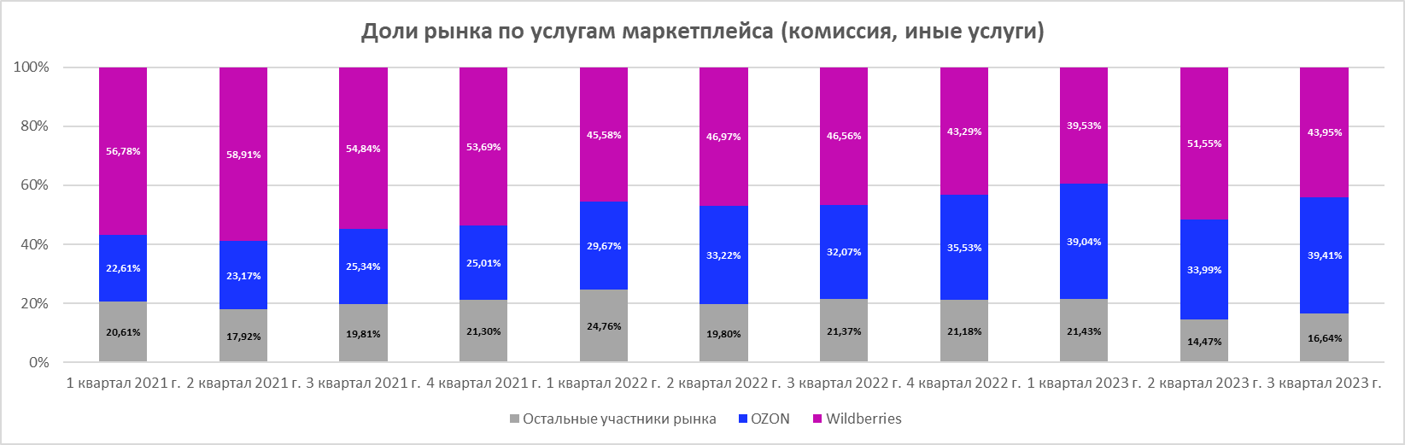

ОПРЕДЕЛЕНИЕ УРОВНЯ КОНЦЕНТРАЦИИ ТОВАРНОГО РЫНКА

В соответствии с пунктом 7.1 Порядка, для определения уровня концентрации рынка используются следующие показатели:
а) Коэффициент рыночной концентрации - сумма долей на товарном рынке (в процентах) определенного числа (n) крупнейших хозяйствующих субъектов, действующих на данном рынке: , где: – выраженная в процентах доля i-го крупнейшего хозяйствующего субъекта, действующего на товарном рынке; n – число рассматриваемых крупнейших хозяйствующих субъектов, действующих на товарном рынке.
б) Индекс рыночной концентрации Герфиндаля-Гиршмана (HHI) – сумма квадратов долей на товарном рынке (выраженных в процентах): , где: – выраженная в процентах доля i-го хозяйствующего субъекта, действующего на товарном рынке; N – общее количество рассматриваемых хозяйствующих субъектов, действующих на товарном рынке.

Таблица 3: показатели CR и HHI
Период | CR | HHI
1 квартал 2021 г. | 84,32% | 4 218,00
2 квартал 2021 г. | 83,00% | 4 036,69
3 квартал 2021 г. | 80,92% | 3 789,74
4 квартал 2021 г. | 78,38% | 3 458,76
1 квартал 2022 г. | 84,51% | 4 397,24
2 квартал 2022 г. | 89,83% | 5 337,36
3 квартал 2022 г. | 88,02% | 5 017,93
4 квартал 2022 г. | 86,79% | 4 684,78
1 квартал 2023 г. | 87,08% | 4 663,22
2 квартал 2023 г. | 86,33% | 4 250,44
3 квартал 2023 г. | 85,83% | 4 085,17
Таким образом, CR >= 70% и HHI >= 2000. В соответствии с пунктом 7.2 Порядка уровень концентрации исследуемого рынка является высоким.

ОПРЕДЕЛЕНИЕ БАРЬЕРОВ ВХОДА НА ТОВАРНЫЙ РЫНОК
В соответствии с пунктом 8.2 Порядка к барьерам входа на товарный рынок относятся экономические ограничения, административные ограничения, вводимые органами государственной власти и местного самоуправления и иными органами и организациями, наделенными правами данных органов (не противоречащие антимонопольному законодательству), стратегия поведения действующих на рынке хозяйствующих субъектов, направленная на создание барьеров входа на рынок, в том числе, наличие среди действующих на рынке хозяйствующих субъектов вертикально-интегрированных хозяйствующих субъектов, которое приводит к созданию барьеров входа на рынок, другие ограничения входа на товарный рынок.
На сегодняшний день действующее российской законодательства не вводит каких-либо ограничений или дополнительных требований для осуществления деятельности маркетплейса, в том числе требований по лицензированию.
Установлено, что для входа на рынок маркетплейсов требуется проработка как минимум следующих аспектов:
- разработка сайта и/или мобильного приложения, настройка информационно-технической инфраструктуры;
- разработка и настройка бизнес-процессов для всех участников платформы (в частности, проработка процессов информационного обмена между участниками платформы, процессов приема заказов покупателем, приема денежных средств от покупателя, проведения расчетов с продавцом, логистических процессов и др.);
- организация операционных процессов, заключение договоров с поставщиками товара;
- организация работы юридического лица, включая найм персонала, аренду офиса и пр.;
- проведение маркетинговых мероприятий для информирования продавцов и покупателей о возможности размещать и приобретать товары на площадке.
В зависимости от выбранной бизнес-модели и комплекса услуг, оказываемых продавцу на площадке, могут потребоваться дополнительные действия. В частности, сочетание с моделью работы DBО\FBO потребует дополнительно организации логистической инфраструктуры, аренды складов, организации проведения предпродажной подготовки товара и иных организационных мероприятий.
Опрос участников исследуемого рынка показал, что значимые барьеры, которые необходимо преодолевать, заключаются в необходимости значительных инвестиций, в том числе связанных с высоким уровнем автоматизации процессов, развитием инфраструктуры, маркетинговых процессов.
Участники рынка указали различные размеры необходимых инвестиций для входа на исследуемый рынок.
В частности, СберМегаМаркет отметил, что общий объем требуемых инвестици в запуск и достижение рыночной доли в размере 20% составит около 3 788 млрд. рублей за 5 лет без учета фактора дисконтирования и реакции лидеров рынка на агрессивную стратегию нового игрока.
Маркетплейс Детский мир отметил, что минимальная сумма инвестиций в мультикатегорийный маркетплейс, позволяющая занять 10-20% рынка, составляет 100 млрд рублей, комфортная сумма – 250 млрд рублей.
Площадка KazanExpress сообщила, что сумма инвестиций, необходимых для достижения 10-20% рыночной доли, составляет 100 – 150 млрд рублей.
Проанализировав информацию, представленную участниками рынка, а также содержащуюся в открытых источниках и соглашениях, офертах маркетплейсов, ФАС России пришла к выводу, что рынок маркетплейсов является многосторонним с ярко выраженными сетевыми эффектами по отношению к каждой из сторон (покупатели и продавцы).
Применительно к покупателям, наиболее важными критериями в выборе маркетплейса являются ассортимент, низкий уровень цен, удобство доставки и получения заказа, что подтверждается открытыми исследованиями. Таким образом, представляется очевидным, что количество продавцов, представленных на маркетплейсе, имеет значительное влияние на желание покупателей данным маркетплейсом пользоваться, поскольку от этого количества зависит широта ассортимента и больший ценовой выбор. Также для покупателей имеет большое значение удобство доставки товаров.
В свою очередь, для продавцов имеет большое значение более широкая аудитория покупателей, которая наличествует на самых крупных маркетплейсах, таких как OZON и Wildberries. Кроме того, у продавцов формально есть возможно переключаться между маркетплейсами или присутствовать одновременно на нескольких из них, однако на практике ситуация обстоит таким образом, что для продавцов такое присутствие может быть затруднительным в связи с логистическими особенностями.
Так, например, согласно пункту 4 оферты Wildberries, продажа товаров может осуществляться разными логистическими способами (с собственного склада или склада Wildberries), однако вариант с доставкой товара с собственного склада является менее выгодным для продавца, поскольку предполагает повышенную комиссию маркетплейса в случае, если продавец не успел доставить товар за 6 часов (пункт 12 оферты).
Таким образом, продавцы находятся в определенной зависимости от крупных маркетплейсов в связи с логистическими условиями, поскольку данные условия влияют на количество покупателей, пользующихся услугами соответствующего маркетплейса. В свою очередь, для обеспечения удобных для покупателей логистических условий (многочисленных пунктов выдачи заказов по всей стране, иных способов доставки) маркетплейсу необходимо осуществить значительные инвестиции.
Из указанных обстоятельств следует вывод, что присущие рынку маркетплейсов сетевые эффекты, связанные с логистическими условиями, усиливают барьеры входа на рынок маркетплейсов, связанные с необходимостью осуществления значительных инвестиций в развитие способов доставки и выдачи товара.
Вместе с тем, на исследуемом рынке осуществляет деятельность незначительное (16) количество хозяйствующих субъектов, большая часть которых занимает малую или ничтожную рыночную долю, а два крупнейших участника занимают более 80% рынка, несмотря на то что за последние 10 лет (с 2012 года по 2022 год) объем рынка вырос более чем в 10 раз (по данным АКИТ):
График 2: данные АКИТ о российском рынке интернет-торговли
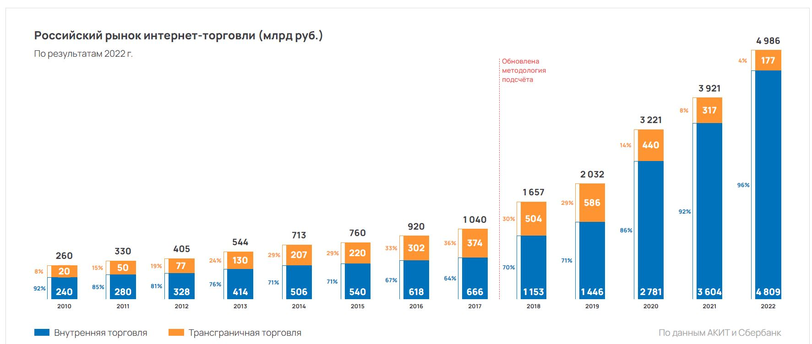

Учитывая изложенное, следует вывод, что барьеры входа на исследуемый рынок представляются экономическими, усиливаются сетевыми эффектами, связанными с логистикой товаров, являются труднопреодолимыми, однако требуют значительных инвестиций, недоступных множеству хозяйствующих субъектов.

ОПРЕДЕЛЕНИЕ ХОЗЯЙСТВУЮЩИХ СУБЪЕКТОВ, ЗАНИМАЮЩИХ ДОМИНИРУЮЩЕЕ ПОЛОЖЕНИЕ

Согласно пункту 12.1 Порядка, доминирующее положение хозяйствующего субъекта на товарном рынке определяется на основании статьи 5 Закона о защите конкуренции.
В соответствии с частью 8.1 статьи 5 Закона о защите конкуренции при проведении анализа состояния конкуренции на товарном рынке (товарных рынках), на котором совершение сделок между продавцами и покупателями осуществляется посредством использования цифровой платформы, антимонопольный орган устанавливает наличие сетевых эффектов и дает оценку возможности хозяйствующего субъекта, владеющего цифровой платформой и обеспечивающего посредством ее использования совершение сделок между иными лицами, выступающими продавцами и покупателями определенных товаров, оказывать решающее влияние на общие условия обращения товара на соответствующем товарном рынке, и (или) устранять с товарного рынка других хозяйствующих субъектов, и (или) затруднять доступ на товарный рынок другим хозяйствующим субъектам, в том числе за счет количества сделок, совершаемых посредством такой цифровой платформы.
Установлено, что исследуемый рынок обладает значительными сетевыми эффектами, связанными с логистикой товаров, являются труднопреодолимыми, однако требуют значительных инвестиций, недоступных множеству хозяйствующих субъектов, чему дано подробное описание в разделе 8 настоящего аналитического отчета.
У участников рынка запрошены сведения об объемах различных показателей относительно непродовольственных товаров и товаров народного потребления. На графиках 4-8 данные показатели представлены суммарно по всем маркетплейсам в округленном виде.

График 3
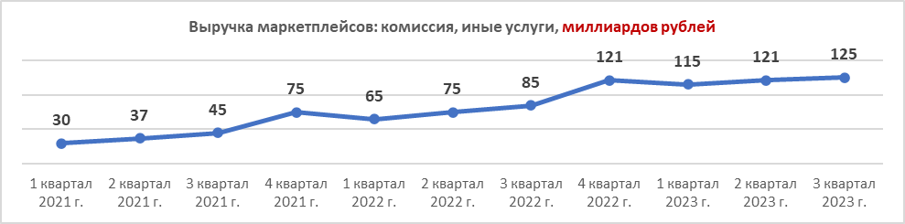
График 4
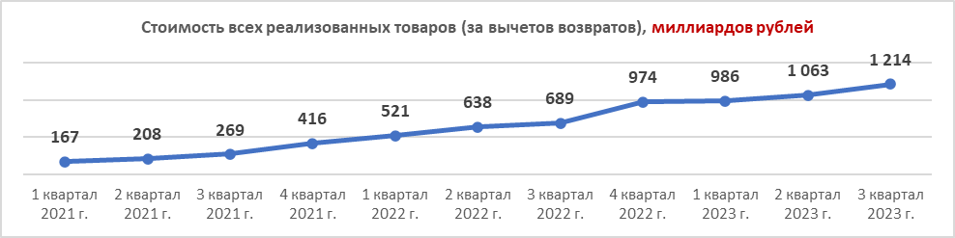
График 5
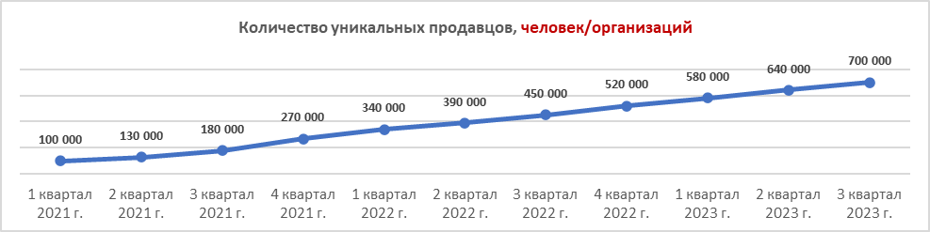
График 6
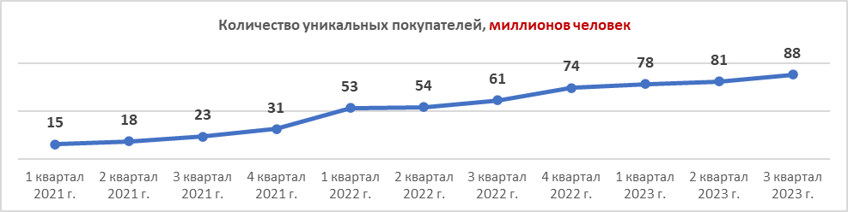
График 7
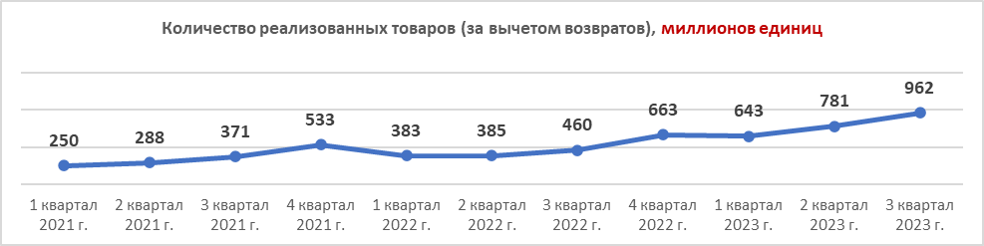

Из Графиков 3-7 следует, что по различным показателям объем исследуемого товарного рынка растет. Незначительное изменение относительных размеров долей OZON и Wildberries и их совокупной доли при таком росте рынка является дополнительным подтверждением имеющейся у данных платформ рыночной власти.
При отсутствии доказательств обратного, ФАС России исходит из того, что услуги маркетплейсов (предоставление информации о непродовольственных товарах и товарах народного потребления с возможностью заключения договора купли-продажи между продавцом и покупателем и оплаты товара) являются невзаимозаменяемыми для каждой из групп потребителей (покупателей и продавцов) по сравнению с иными способами реализации товара, поскольку оказание данных услуг обеспечивает принципиально иной способ оборота товара, в отличие от традиционных способов, обладающий значительно отличающимися качествами и параметрами.
Учитывая изложенное, установлено доминирующее положение на исследуемом товарном рынке ООО «Вайлдберриз» и ООО «Интернет Решения».

ОЦЕНКА СОСТОЯНИЯ КОНКУРЕНЦИИ НА ТОВАРНОМ РЫНКЕ

Установлено, что барьеры входа на исследуемый рынок представляются экономическими, являются труднопреодолимыми, усиливаются сетевыми эффектами, связанными с логистикой товаров, требуют колоссальных инвестиций, недоступных множеству хозяйствующих субъектов.
На исследуемом рынке осуществляет деятельность незначительное (16) количество хозяйствующих субъектов, большая часть которых занимает малую или ничтожную рыночную долю.
Крупнейшими участниками рынка, являющимися доминирующими хозяйствующими субъектами, являются Wildberries и OZON, рынок является высококонцентрированным.
В соответствии с пунктом 2 части 1 статьи 10.1 Федерального закона от 26.07.2006 № 135-ФЗ «О защите конкуренции» (далее – Закон о защите конкуренции), вступившей в силу 01.09.2023, запрещаются действия (бездействие), предусмотренные частью 1 статьи 10 настоящего Федерального закона, совершаемые хозяйствующим субъектом, владеющим цифровой платформой и обеспечивающим посредством ее использования совершение сделок между иными лицами, выступающими продавцами и покупателями определенных товаров, при условии, что доля сделок, совершаемых между продавцами и покупателями посредством цифровой платформы, превышает в стоимостном выражении тридцать пять процентов общего объема сделок, совершаемых на соответствующем товарном рынке.
В Таблице 4 и на Графике 8 ниже приводится расчет доли сделок на маркетплейсах по стоимостному выражению в 1-3 кварталах 2023 года. В приложении к настоящему аналитическому отчету (для служебного пользования, содержит коммерческую тайну) приведены натуральные показатели объема исследуемого товарного рынка по данному показателю.
Установлено, что маркетплейсы Wildberries и OZON соответствуют критериям, установленным статьей 10.1 Закона о защите конкуренции.

Таблица 4: доля сделок на маркетплейсах по стоимостному выражению
Период / Маркетплейс | Wildberries | OZON | Сбер  Маркет | Сбер  Мега  Маркет | Joom | Kazan  Express | Яндекс.  Маркет | Яндекс.  Еда | Delivery  Club | Lamoda | Дром | Avito | Детский  мир | М.Видео  Эльдорадо | AliExpress | Сима  ленд
1 квартал 2023 г. | 55,90% | 28,35% | 0,35% | 3,84% | 0,18% | 0,51% | 9,53% | 0,12% | 0,13% | 0,00% | 0,10% | 0,06% | 0,22% | 0,29% | 0,23% | 0,18%
2 квартал 2023 г. | 51,13% | 32,78% | 0,32% | 5,19% | 0,21% | 0,38% | 8,74% | 0,14% | 0,12% | 0,00% | 0,10% | 0,08% | 0,24% | 0,33% | 0,00%* | 0,25%
3 квартал 2023 г. | 47,61% | 35,55% | 0,28% | 6,26% | 0,16% | 0,33% | 8,50% | 0,17% | 0,11% | 0,01% | 0,11% | 0,08% | 0,26% | 0,35% | 0,00%* | 0,25%
* данные не представлены

График 8: доля сделок на маркетплейсах по стоимостному выражению
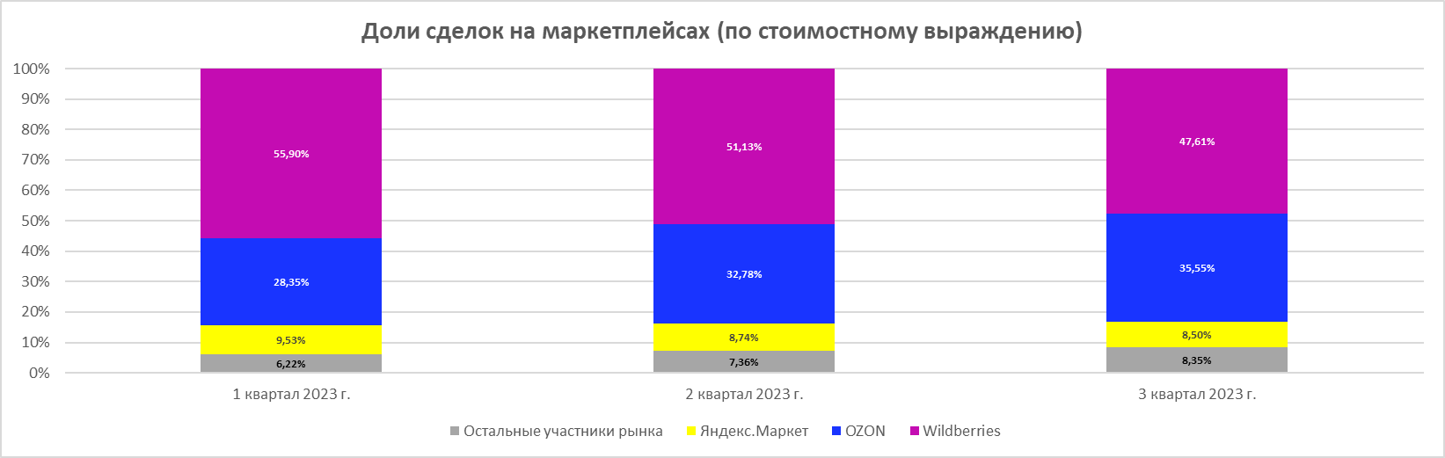
Приложение: Таблицы на 17 л. (для служебного пользования)

Начальник Управления Е.А. Заева

исп. А.Ю. Шапошников, 088-238

http://www.consultant.ru/document/cons_doc_LAW_159501/5eabd1acb4bdff395d3ea476caae41d37b81729f/#dst100507
https://corp.ozon.com/
https://www.wildberries.ru/services/besplatnaya-dostavka
https://sbermegamarket.ru/delivery/
https://market.yandex.ru/my/order/conditions, ПВЗ на Яндекс.Картах
https://www.1cbit.ru/blog/luchshie-marketpleysy-rossii/
https://docs.ozon.ru/common/pravila-prodayoi-i-rekvizity/usloviya-prodayoi-tovarov-dlya-fizicheskih-lits-v-ozon-ru/?country=RU
https://www.wildberries.ru/services/pravila-polzovaniya-torgovoy-ploshchadkoy
https://yandex.ru/legal/market_termsofuse
https://sbermegamarket.ru/docs/pravila-zakaza-uslug
https://business.sbermarket.ru/rules-smbusiness
https://business.aliexpress.ru/legal-docs/article/aer_ru_membership_agreement
https://business.aliexpress.ru/legal-docs/article/aer_ru_seller_offer
https://www.joom.com/ru/terms
https://legal.kazanexpress.ru/terms-and-conditions.html
https://www.sima-land.ru/user-agreement
https://www.avito.ru/company
https://www.avito.ru/dostavka
https://support.avito.ru/sections/74?articleId=1897
Постановление ФАС Поволжского округа от 02.09.2009 по делу № А12-16070/2008, Постановление ФАС Северо-Западного округа от 20.08.2007 по делу № А66-6350/2006
https://www.avito.ru/moskva/telefony/mobile/apple/novyy-ASgBAQICAkS0wA3OqzmwwQ2I_DcBQOjrDhT4_dsC?d=1
https://www.avito.ru/legal/goods/delivery
https://www.avito.ru/legal/goods/delivery-for-professional-sellers
https://yandex.ru/legal/termsofuse_eda
https://yandex.ru/legal/term_of_use_dc
https://www.lamoda.ru/about/oferta
https://baza.drom.ru/help/goods/oferta
https://detmir.market/api/publicOfferContract?activeFrom=2023-01-12
https://marketplaces.moscow/tpost/igffsjod01-kak-polzovateli-vibirayut-marketpleisi
https://mstatic.wbstatic.net/suppliers-portal-root/0.0.2/offer-ru.pdf
https://www.akit.ru/analytics/analyt-data

